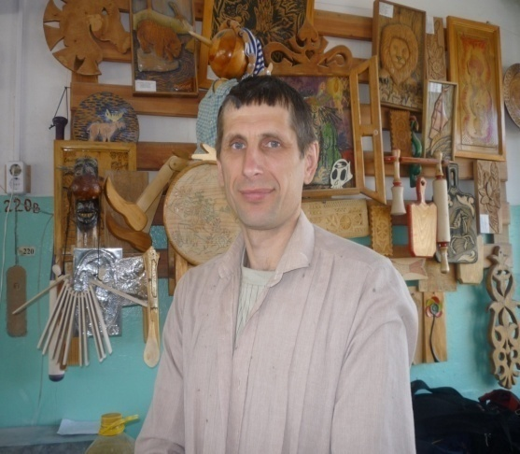
Виктор Алексеевич Канаев живёт в с. Пудовка Кривошеинского района. Образование высшее, окончил факультет технологии предпринимательства Томского педагогического университета. Виктор Алексеевич работает в школе учителем по труду, где накопленные знания и опыт в творчестве передаёт детям. Деревянные резные панно, предметы домашнего обихода, мебель, сувениры, шкатулки, деревянные украшения - далеко не весь перечень изготавливаемых им изделий. Виктор Алексеевич - активный участник районных, областных, межрегиональных конкурсов, выставок, ярмарок, фестивалей. Постоянно проводит мастер-классы для учащихся
общеобразовательных школ района. Контактный телефон - 8-382-51- 4-64-66.

